

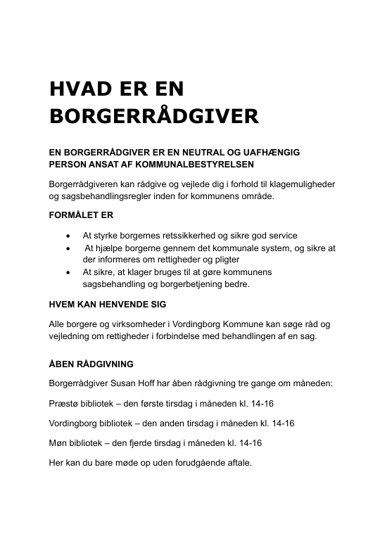

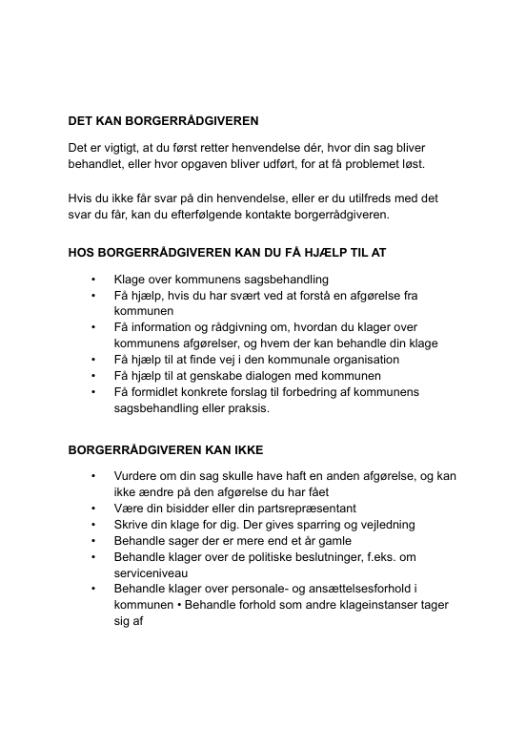

Stab for Politik Jura og Administration
Postboks 200
Valdemarsgade 43
4760 Vordingborg
55 36 36 36
vordingborg.dk

